KP Busko

Ofiary obowiązku – „zginęli śmiercią chwalebną”

1/ post. Kozdroń Jan – KP Stopnica; 22.07.1919 zabity podczas obławy na członków bandy Guzika we wsi Radrzychowice, gm. Grotniki, par. Chmielnik; brak informacji o miejscu pochówku;

2/ post. Kiwior Józef – KP Stopnica – Busko, Posterunek Potok – 17.07.1921 zmarł od ran postrzałowych otrzymanych w trakcie obławy na bandytów;
brak informacji o miejscu pochówku;

3/ st. post. Zemła Damazy – KP Stopnica – Busko, Posterunek Pacanów, Komendant Posterunku; 03.01.1938 zamordowany podczas pościgu za koniokradami, pogrzeb 05.01.38; cm. Busko, s. II;

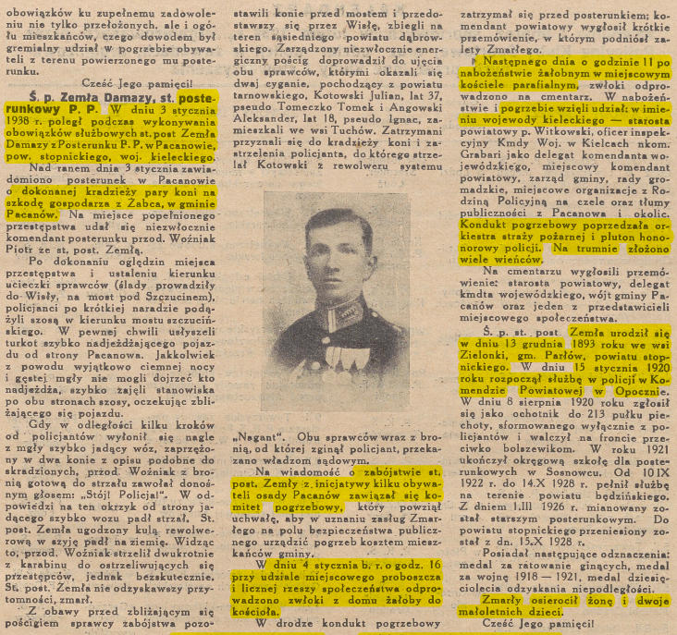

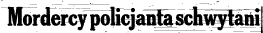
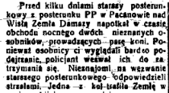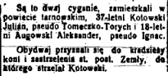
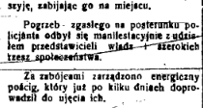


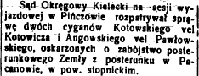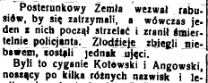
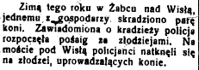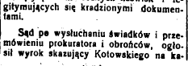
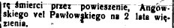

4/ post. Szulc Stanisław – KP Busko – Stopnica, Posterunek Raczyce; podczas patrolu 09.03.38 postrzelony przez złodziei w lesie koło wsi Drugnia, gm. Gnojno; zmarł 10.03.1938 w szpitalu w Kielcach mimo natychmiastowej operacji; 11.03.38 zwłoki przewieziono autobusem do Zborowa; pogrzeb 14.03.38;
cm. Zborów-Tarnopol;
ur. 27.04.1911, Młynowice, pow. Zborów, woj. tarnopolskie;
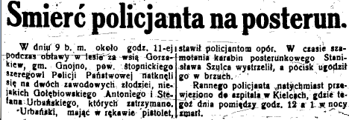

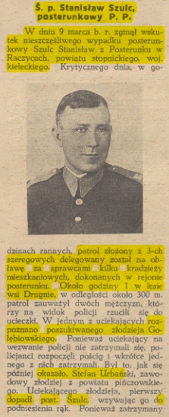

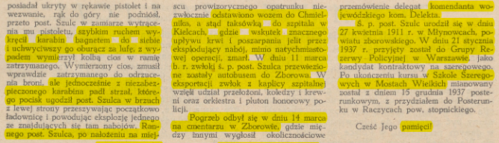

na cmentarzu w Busku, pochowany jest ostatni przed 1939 r. Komendant Powiatowy PP – kom. Bolesław Stefanowicz – Komendant Powiatowy w Busku od 13.07.1932 (r. KW-202/ 15.10.32), i tam we wrześniu 1939;
- ur. 10.07.1887, Berezyna, gub. Mińsk, s. Piotra i Józefy; - zm. 28.04.1947,

